FORBERED DIN MACBOOK TIL EKSAMEN!
Det er vigtigt du også forbereder din Mac til eksamen så den ikke driller når det er mest kritisk, mens du sidder i eksamenslokalet.
Manglende opdateringer står erfaringsmæssigt for 90-95% af alle IT-problemer under prøver/eksamen!

Ugen FØR eksamen:
- Åbn Appstore og klik på ”Opdateringer”.
- Se efter ”Sikkerhedsopdateringer” og ”Systemopdateringer” - De vises før opdateringer til programmer som ”Pages” m.m.
- Hvis der findes systemopdateringer så installér dem. Det kræver typisk genstart. Gentag pkt. 2-3 indtil der ikke længere findes systemopdateringer.
- Start Word og åbn et tomt dokument.
- Vælg “Hjælp” i menulinjen og klik på ”Kontroller, om der er opdateringer”.
- Check at Automatiske opdateringer er sat til ”Kontrollér automatisk”.
- Klik på ”Søg efter opdateringer”.
- Installér hvis der er opdateringer og gentag pkt. 5-7 indtil du ser denne meddelelse:
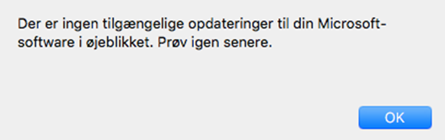
- Har du andre programmer som skal bruges til eksamen (Maple, musikprogrammer osv.) så kontrollér at programmerne virker og at du kan gemme i PDF format.
- Er du kommet hertil uden problemer? Tillykke, din Mac er klar 😊 – Hvis du ER stødt på problemer så kig forbi din lokale IT-C Fyn tekniker!

På selve eksamensdagen (før prøven starter):
- Husk at medbringe strømforsyning og headset/høretelefoner
- Hvis ikke du gjorde det dagen før: Vælg ”æblemenuen””Start igen”.
- Når du ankommer: Check at din Mac forbinder til skolens netværk uden at bede om adgangskoder m.m.

Nu har du gjort dit, til at teknikken ikke driller – Held og lykke!

